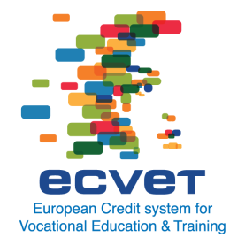
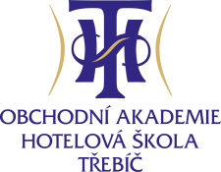

Stáž Irsko

Studenti Obchodní akademie a Hotelové školy Třebíč vycestovali ve dnech 5. -24. 9. 2018 na třitýdenní kulturně –pracovní stáž do irského Dublinu. Celý projekt se mohl konat za finanční podpory programu Erasmus Plus, který probíhá v rámci všech zemí Evropské Unie.
11 studentů různých učebních i studijních oborů a jednoho doprovodného učitele odcestovalo 5. září 2018 pravidelnou leteckou linkou z pražského letiště do irského Dublinu. Na letišti v Dublinu nás již očekával zástupce irské organizac SWAN, který nás rozvezl do irských rodin na ubytování, kde jsme bydleli celé tři týdny. Rodiny jsou pečlivě vybírány, a proto nebyly zaznamenány žádné výtky.
Následující dny a týdny již probíhaly v pracovním duchu studentů. Studenti byli již dopředu před svým příjezdem seznámeni se svými pracovištěmi,jejich umístěním a svou pracovní náplní. Firmy jsou taktéž pečlivě vybírány podle profesního zaměření studentů tak, aby studenti dostali možnost se co nejvíce zdokonalit a obohatit ve svém oboru. (kadeřník, účetní, reprodukční grafici, průvodcování atd.)
Víkendy byly určeny pro odpočinek studentů a dále pak pro výlety a exkurze a poznávání nejen Dublinu, ale i celého Irska. Obzvláště se líbil výlet na Moherské útesy s výhledem na Atlantický oceán, dále výlet do národního parku Wicklow mountains a návštěva muzeí Guiness a Irish Whiskey v Dublinu.
Čas tří týdnů ale uplynul velice rychle a studenti obohaceni novými profesními a kulturními zážitky se museli vrátit zpět do školy, nicméně pozitivní rozpoložení a vliv z této stáže bude jistě u všech přetrvávat ještě dlouho.

Stáže pro naše studenty byly spolufinancovány z programu Evropské unie Erasmus+.
Veškerá sdělení vyjadřují pouze názor autora, Národní agentura a Komise neodpovídá za uvedené informace.

Zelenáková Dita

